2013年四月调考模拟试题（4）2013.3.22
1、下列对测量工具的选择不合理的是
A.测量气温选用寒暑表
B.测量百米赛跑的时间选用停表
C.测量几枚硬币的质量选用托盘天平
D.测量跳远成绩选用分度值是1mm的刻度尺
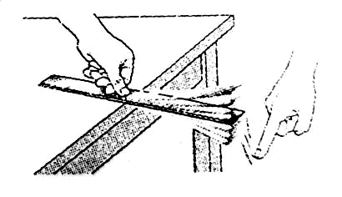
2、下列有关凸透镜的说法不正确的是（ ）
A．凸透镜对光有会聚作用
B．凸透镜可以矫正近视眼的视力
C．凸透镜所成的虚像一定是放大的
D．凸透镜所成的实像可以是放大的，也可以是缩小的
3、如图将一把钢尺紧按在桌面上，一端伸出桌边，拨动钢尺，听它振动发出的声音。改变钢尺伸出桌边的长度，再次用力拨动，使钢尺两次振动的幅度大致相同，听它发出声音的变化。这个实验用来探究
A.声音能否在固体中传播 B.响度与物体振幅的关系
C.音调与物体振动频率的关系 D.音色与发声体的哪些因素有关
4、如图是使用简单机械匀速提升同一物体的四种方式(不计机械自重和摩擦)，其中所需动力最小的是( )
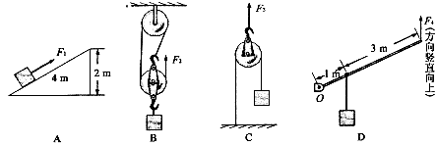

5、如图4所示的图象中能，正确描述各物理量之间关系的是
图4
V/cm³
ρ/g·cm⁻³
0
m/kg
G/N
0
A．水的重力
与质量的关系
B．水的密度
与体积的关系
t/℃
c/J·(kg·℃)⁻¹
0
D．水的比热容
与温度的关系
h/m
p/Pa
0
C．水的压强
与深度的关系

6、下图是奥运会运动项目图标，其中图标与物理知识对应正确的是（ ）
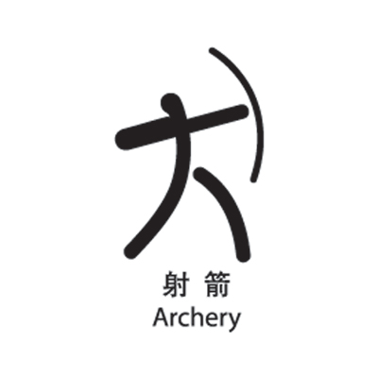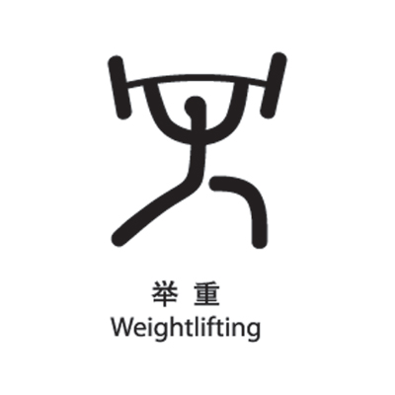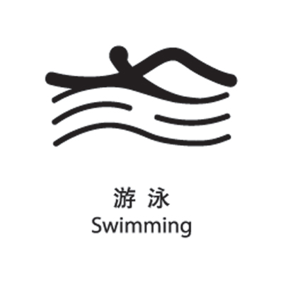
射箭 曲棍球 举重 游泳
A．在弓被拉弯的过程中，弓的弹性势能减小 B．击曲棍球的力不能改变曲棍球的运动状态

C．人举着杠铃不动时，杠铃受到的合力为零 D．游泳时，人没有受到水的推力
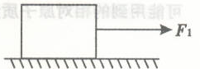
7、如图所示，重力80N的物体在大小为20N，方向水平向右的拉力F₁作用下，在水平面上以2m/s的速度做匀速直线运动。当撤去拉力F₁，物体静止后，改用方向水平向左，大小为30N的拉力F₂使物体向左运动10m，在力F₂作用过程中( )
A．物体与地面之间的摩擦力大小为30N B．物体运动的速度大小仍为2m/s
C．拉力F₂做的功为300J D．重力做的功为800J
8．如图9是关于电热和电磁现象的实验，下列说法正确的是
A．图甲是探究电流通过导体产生的热量与通过导体电流大小关系的实验装置
B．图乙是探究电磁感应现象的实验装置
C．图丙中的实验说明通电导体周围存在磁场
D．图丁是探究电磁铁磁性强弱的实验装置
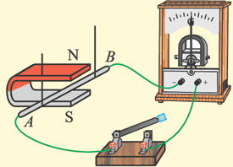
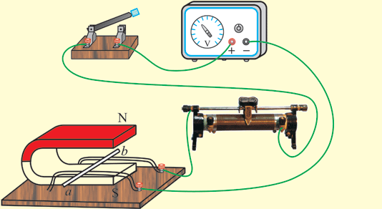
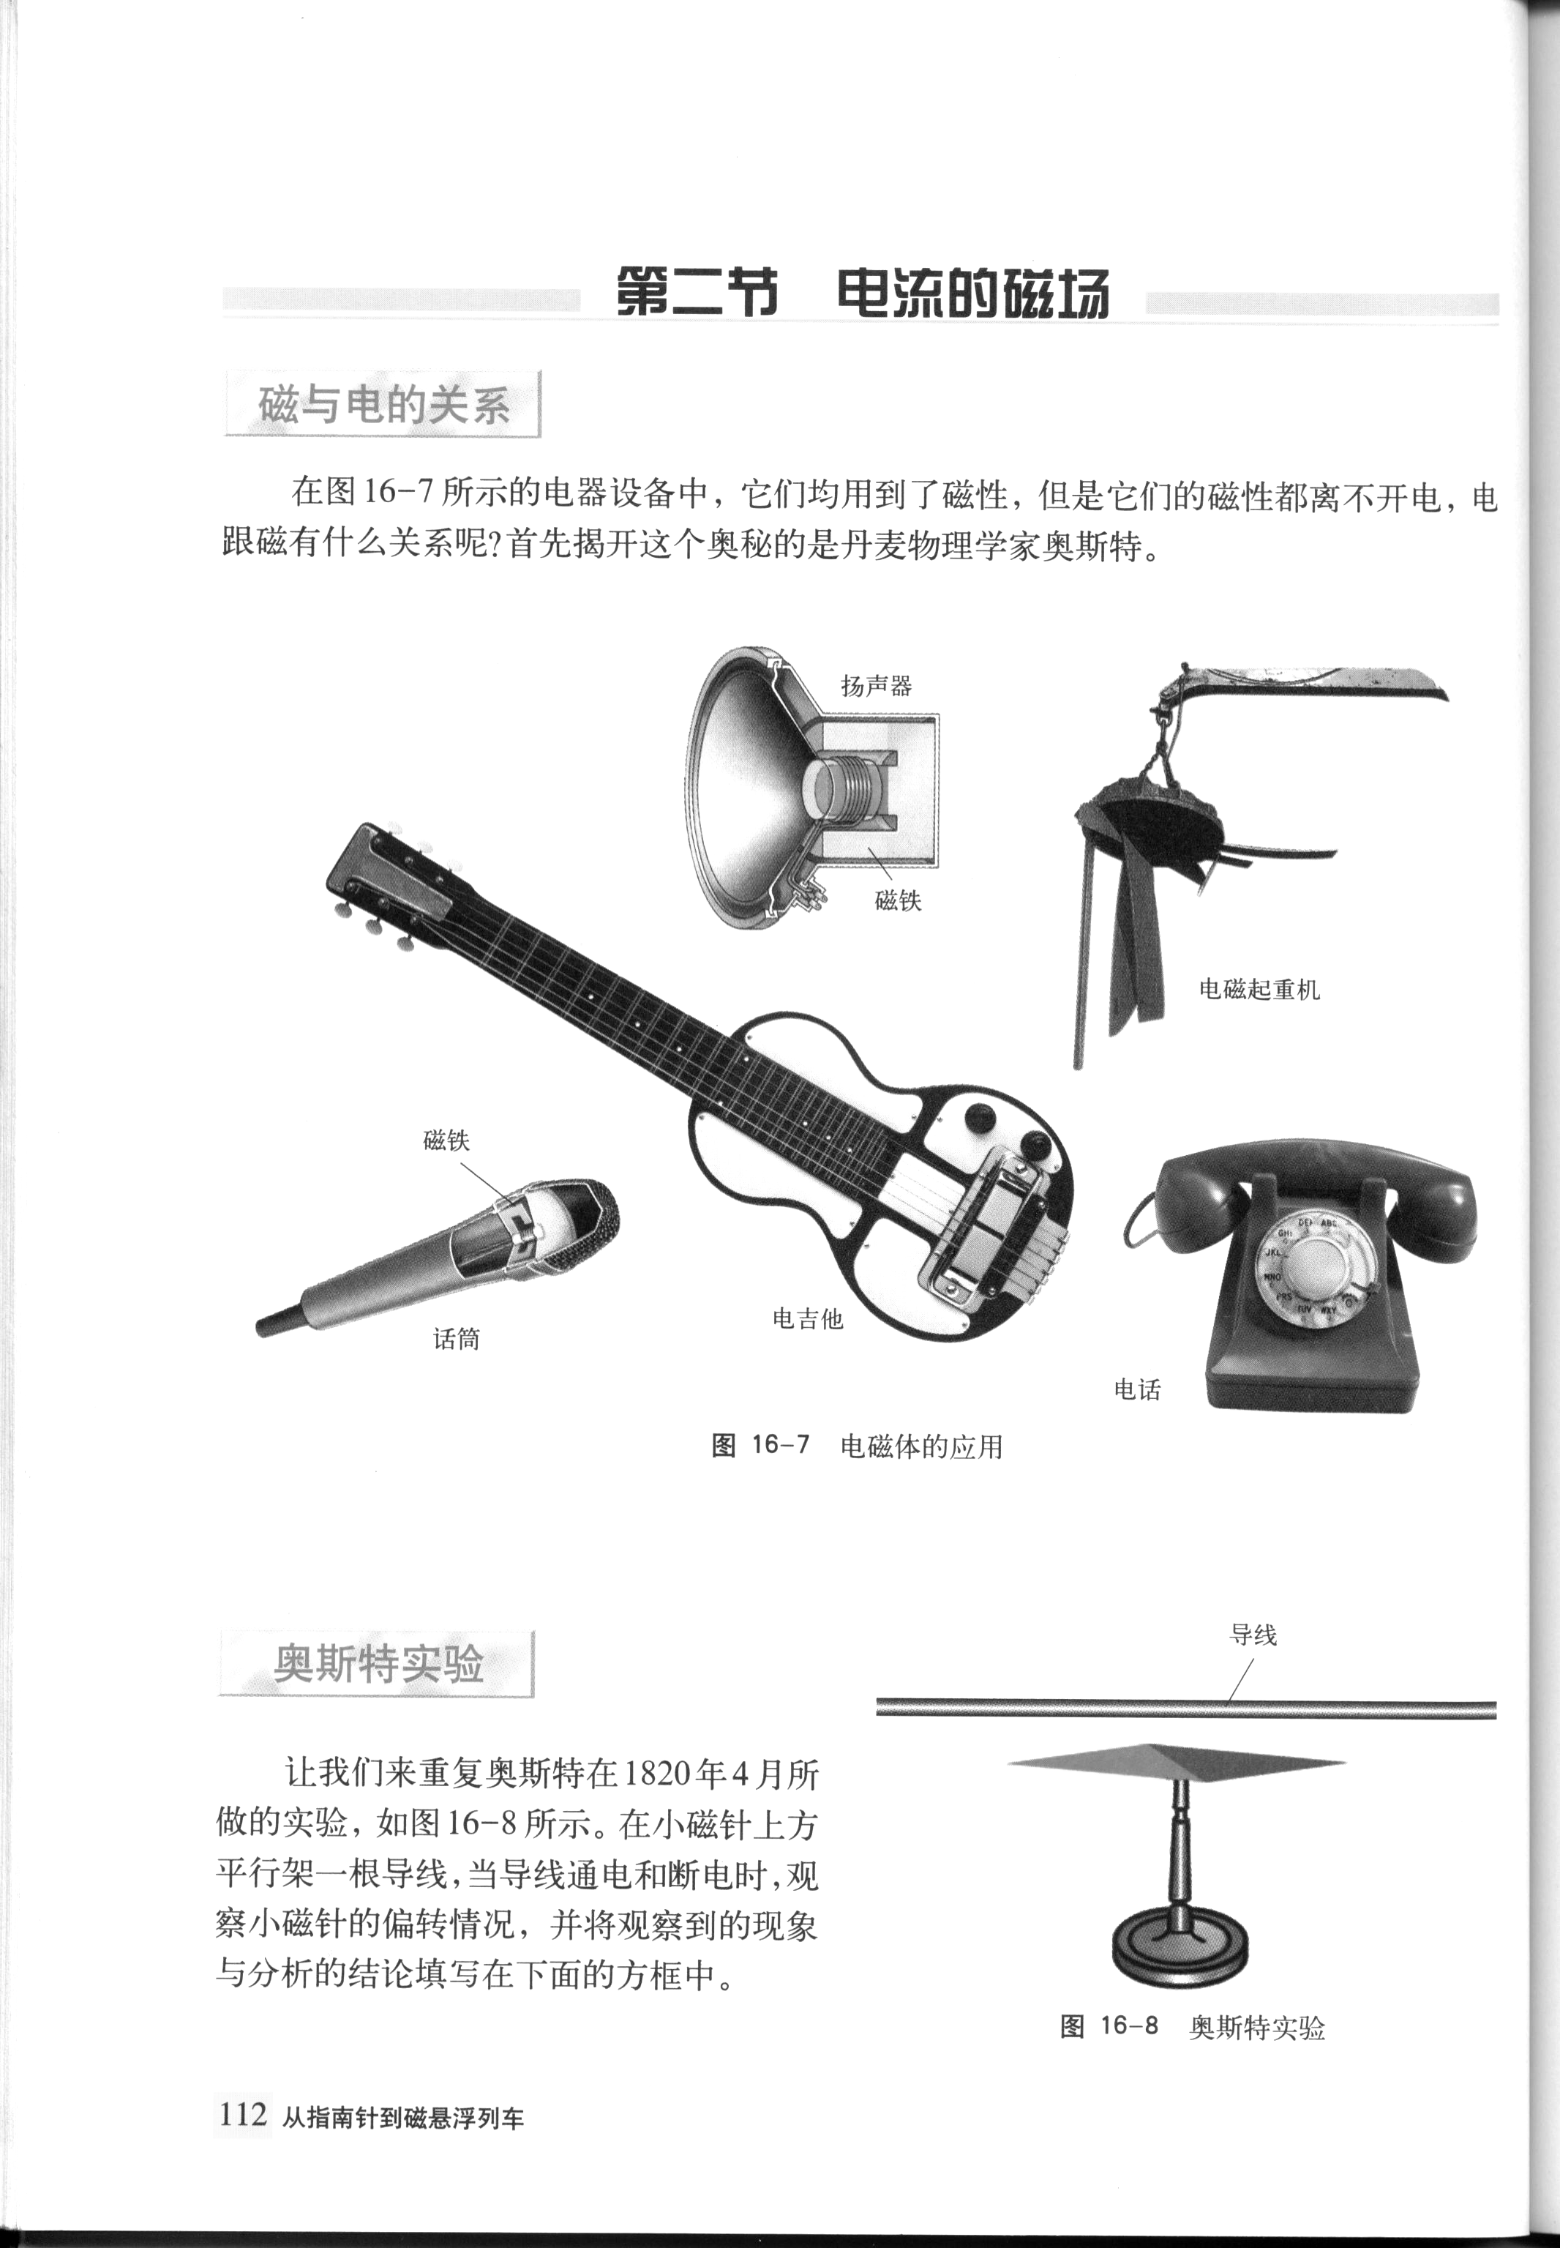
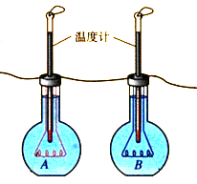
图9
乙
丁
电源
丙
I
甲

9、图中是一些人在生活用电中的几种做法，其中正确的是( )
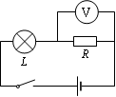
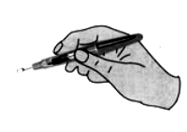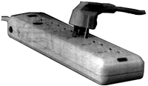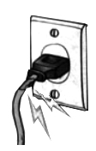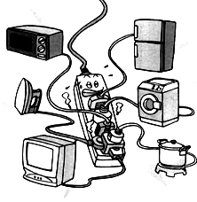
D．使用绝缘皮破损的导线
C．多个大功率用电器同时使用一个插座
A．试电笔的握法
B．带金属外壳的用电器使用三孔插座
10、在图1所示的电路中，闭合电键S，电路正常工作。一段时间后灯L熄灭，电路中只有一处故障，且只发生在灯L或电阻R上，则( )
A．若电压表有示数，一定为灯L短路 B、若电压表无示数，一定为灯L断路
C．若电压表有示数，一定为电阻R断路 D．若电压表无示数，一定为电阻R短路
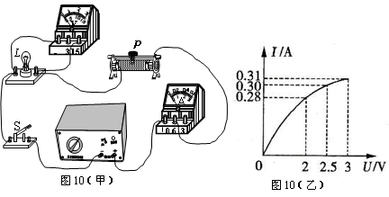
11．如图10（甲），电源电压为4.5V且保持不变，小灯泡上标有“2.5V 0.75W”的字样；图10（乙）是通过小灯泡的电流与它两端的电压关系的图像。下列说法正确的是
A．当小灯泡正常发光时，其灯丝的电阻约为8.3Ω
B．当小灯泡正常发光时，电路消耗的总电功率1.35W
C．当小灯泡两端电压为2V时，通电2min小灯泡消耗电能67.2J
D．根据图10（乙）可以判断，当电压逐渐增大时，小灯泡灯丝的电阻将保持不变

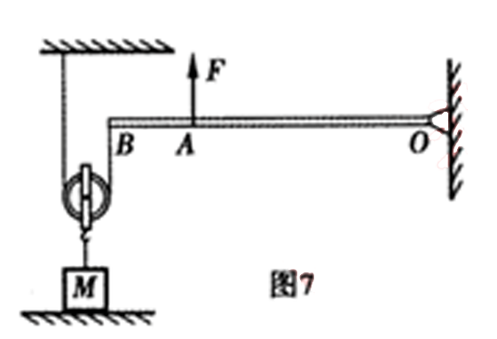
12、边长为0.1m质量均匀的正方体物体M，单独放在水平地面上对地面的压强为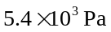。如图7所示装置，横杆可绕固定点在竖直平面内转动，系在横杆B端的细绳绕过动滑轮，动滑轮连着物体M。用力F在A点竖直向上提横杆时，横杆在水平位置平衡，此时物体M对地面的压强为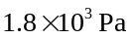，若仍用力F在距离A点0.1m处竖直向上提横杆，使横杆仍在水平位置平衡，此时物体A对地面压强为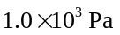，已知横杆上AB部分的长为0.2m，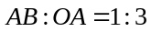，g取10N/kg，不计横杆质量、绳质量和摩擦。则
A．物体M的质量为54kg B．物体M的密度为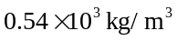
C、力F的大小为32N D．动滑轮的质量为1kg
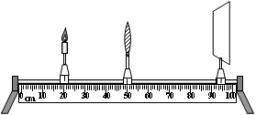
- （3分）在图19中，凸透镜焦距为10cm，当把蜡烛放在20cm刻度处
时，通过移动光屏，可在光屏上得到清晰、倒立、 （选填
“放大”或“缩小”）的实像；若保持透镜位置不变，把蜡烛在45cm
刻度处时，移动光屏，蜡烛___________在光屏上成像（选填“能”
或“不能”）， ___________就是利用凸透镜的这一特点来观察物体的（选填“照相机”、“放大镜”或“幻灯机”）。

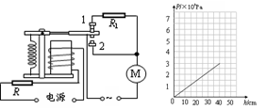
14．（3分）小明去国泰超市，走到电梯前发现电梯运动较慢，当他站在电梯上时又快了起来．小明根据所学的知识，画出如图20所示的电路（R是一个压敏电阻）．小明分析：当人站在电梯上，压敏电阻的阻值减小，则电磁铁的磁性变 ，衔铁与触点 （填“1”或“2”）接触，电动机的转速变 。
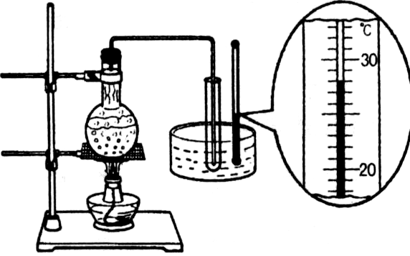
15、（4分）如图所示，用酒精灯加热烧瓶中的水，
水沸腾后， 让水蒸气沿玻璃导管通入空试管中（试管竖立在冷水槽中）：
（1）水蒸气通人试管后，可以观察到试管底部有 出现，这是 现象；
（2）实验中还可以观察到温度计的示数逐渐 ，某一时刻温度计示数如图所示，此时水槽中水温是 ℃；
16、钞票的某些位置用荧光物质印上了标记，在紫外线下识别这些标记，是一种有效的防伪措施。某同学在较暗的环境中做了下列三次实验
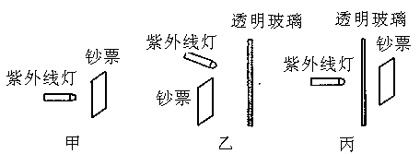
（1）如图甲所示，他用紫外线灯照射面值为100元的钞票，看到“100”字样发光。这表明紫外线能使 发光。
（2）如图乙所示，他用紫外线灯照射一块透明玻璃，调整透明玻璃的位置和角度，看到钞票上的“100”字样再次发光。这表明紫外线能被透明玻璃 。
（3）如图丙所示，他把这块透明玻璃放在紫外线灯和钞票之间，让紫外线灯正对玻璃照射，在另一侧无论怎样移动钞票，“100”字样都不发光。他做这 次 实 验 是 为 了 探 究 。
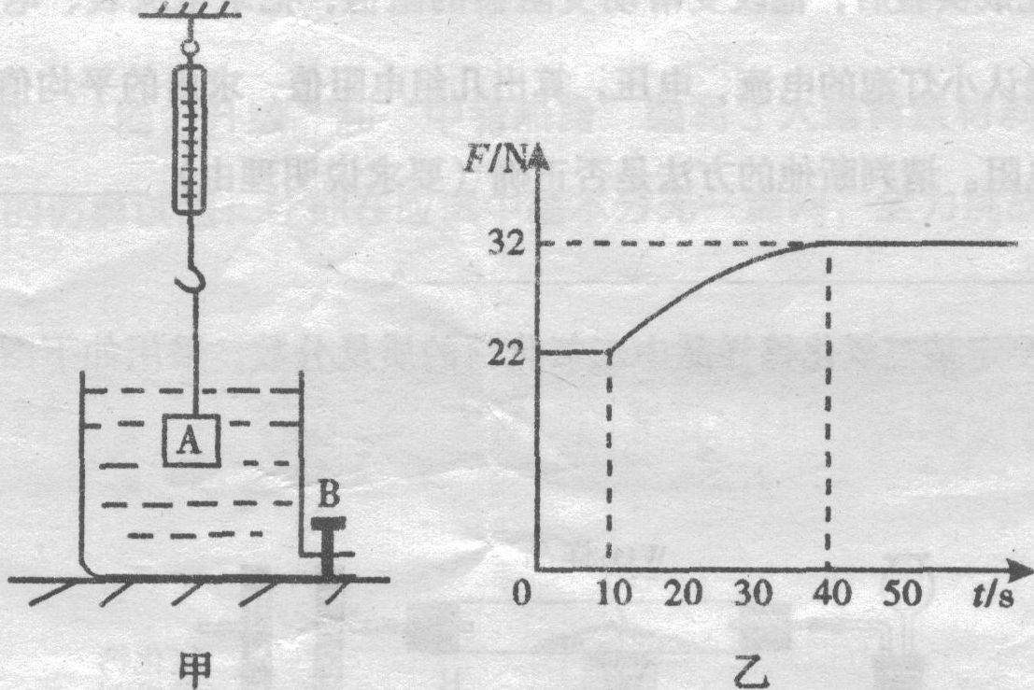
17、（09.4）小宁为了研究浸在液体中的物体所受浮力的规律，设计了如图甲所示的实验。他将弹簧测力计一端固定，另一端挂一合金块A，开始时他将合金块A浸没在装有水的容器中。容器底部有—个由阀门B控制的出水口，实验时，打开阀门B缓慢放水，在此过程中金属块始终不与容器底部接触。弹簧测力计示数随放水时间变化的规律如图乙。(g取10N／kg)
(1)合金块A受到的最大浮力为 N。
(2)合金块A的密度是 kg／m³。
(3)在容器中用一条水平的实线作出放水40s时水面的大致位置。
8、小明同学做“测定小灯泡的电功率”实验，所用滑动变阻器上标有“20Ω 2A”字样，待测小灯的额定电压为“2.2V”、“3.8V”和“6.3V”中的一个。
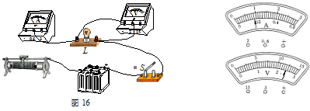
（1）图15是他所用的实验电路，其中有一根导线尚未连接，请用笔线代替导线补上。补上后要求：闭合电键S前，若将变阻器的滑片向左移动，能使它接入电路中的电阻最大。
（2）他正确连接电路，闭合电键后，发现小灯发光较暗，电流表、电压表示数如图16所示。则通过小灯的电流为_________安，所用的电源电压为______伏，小灯的额定电压为_____V
（3）为了较精确地测出小灯的额定功率，在不更换实验器材的条件下，小明同学想了一个巧妙的办法，对所连接的电路进行了调整。闭合电键后，他调节变阻器的滑片位置，当电压表的示数为______伏时，小灯正常发光，此时变阻器滑片的位置恰好在中点上（即滑动变阻器连入电路的电阻为10欧），小灯的额定功率为_________瓦。
19、(10.4) 下图是研究影响滑动摩擦力的因素的实验（甲、乙两图中木块是在木板上运动，丙图中木块是在毛巾上运动）。实验中，弹簧测力计沿水平方向拉着木块匀速前进。
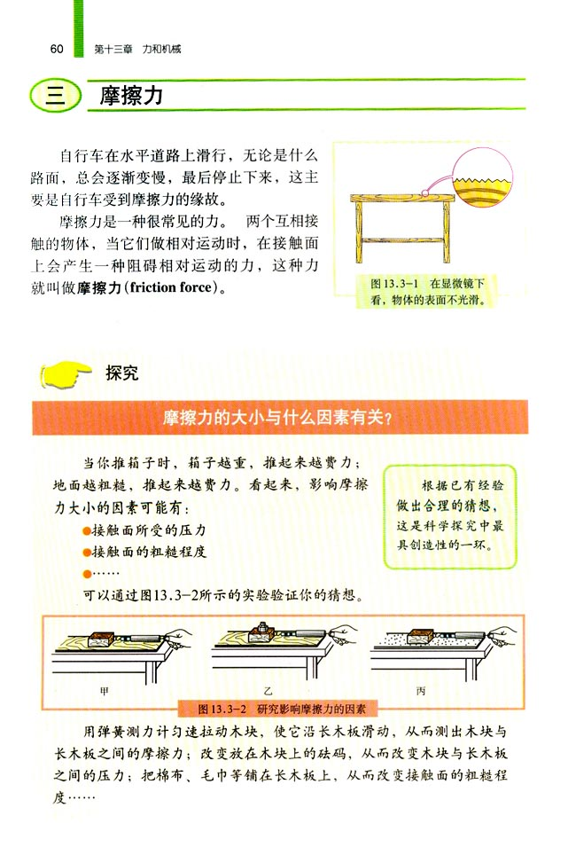
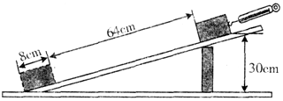
（1）由甲、乙两图可知＿＿＿＿＿＿。由＿＿＿＿＿＿两图可知压力一定时，摩擦力和接触面的粗糙程度有关。
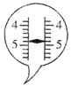
（2）若图甲中木块匀速运动时弹簧测力计的示数为2N，则木块受到的摩擦力为＿＿＿N；若图丙中弹簧测力计的示数由0逐渐增大到恰好为2N时，木块受到的摩擦力应为＿＿＿N，此时木块处于＿＿＿(填“静止”或“运动”)状态。
20、(4分)下图是小明同学测量斜面机械效率的实验装置。实验时用弹簧测力计拉着重为8N的木块沿斜面向上做匀速直线运动，弹簧测力计的示数如图所示。在这次实验中，弹簧测力计沿斜面的拉力为 ，斜面的机械效率为 ，木块和斜面间的摩擦力为 。若要探究斜面的机械效率和物体重力的关系，应控制 保持不变。
21、王明是班里有名的“物理迷”，他爱观察，勤思考。一天，妈妈到超市购买了一台家用豆浆机，他仔细观察了豆浆机的构造、铭牌和制作豆浆的过程，发现其中用到了许多物理知识。王明也想粗略测算一下豆浆机电热器的加热效率大约是多少。完成下列各题：
(1)机座底部安装有三个小橡皮碗，相当于“吸盘”，可以防止豆浆机在打浆时位置发生移动。“吸盘”是利用 起固定作用的。
（2）豆浆机的机头主要由一个电热器（电热丝）和一个电动机带动的打浆器构成。制作豆浆的过程是先加热，再打浆，再加热煮熟，即加热和打浆是交替进行的。由此可知，豆浆机中的电动机和电热器的连接方式是 。
（3）豆浆机铭牌上的部分技术参数如右表。豆浆机在额定电压下打浆时，通过电动机的电流是多少？
额定电压 | 220V
额定频率 | 50Hz
电动机额定功率 | 220 W
电热器额定功率 | 1000W
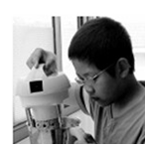
（4）他把80g大豆和1500g清水放入豆浆机中，测出其初温为20℃。用电热器加热使豆浆沸腾，测其温度为100℃ 。设豆浆的比热容为C=4.0×10³J/（kg·℃），则豆浆吸收了多少热量？
（5）豆浆机在额定电压下工作，电热器加热的总时间约12min，则豆浆机电热器的加热效率大约是多少？
（6）王明想比较一下豆浆的密度与水的密度那个大，但手中没有密度计，也没有天平和量筒，请你用家中的物品较简单的比较出二者密度的大小。
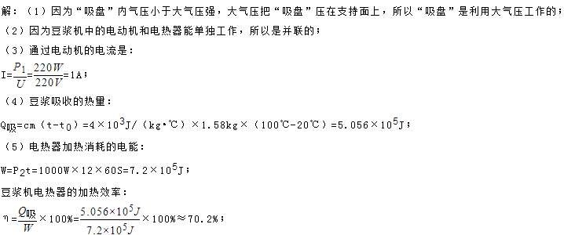

22、近几年环保低碳风劲吹，混合动力汽车已成为众车展上的“常客”。2010年3月，我国自行研制的一款混合动力汽车也在北京车展上展出。混合动力汽车启动时，内燃机并不工作，动力电池通过驱动电机向车轮输送能量；当高速行驶或动力电池储存电能过低时，内燃机启动，既可以向车轮输送能量，也可以同时给动力电池充电；当车辆需要全力加速时，内燃机和动力电池还可以同时向车轮输送能量。
（1）该混合动力汽车启动时，若驱动电机两端电压为250V，通过的电流为80A，则驱动电机的电功率为多大？
（2）该混合动力汽车所用的磷酸铁锂动力电池可储存的最大电能为2.88×10⁷J，若充电电压为320V，充电电流为50A，则对动力电池充电的时间最长为多少？（充电时无能量损耗）
（3）该混合动力汽车在平直公路上以72km/h匀速行驶10min后，其内燃机消耗了汽油1.2kg，假设汽油完全燃烧所释放能量的一半转换为牵引力做功和给动力电池充电，其中动力电池储存的电能增加了7.2×10⁶J，试求汽车受到的阻力是多大？（汽油的热值q=4.6×10⁷J/kg，且Q_{放}=mq）
（1）P=U₁I₁=250V×80A=2×10⁴W………3分
（2）t₁=W/U₂I₂=2.88×10⁷J/（320V×50A）=1800s………3分
（3）汽油完全燃烧后放出的能量为：
Q_{汽油}=mq=1.2kg×4.6×10⁷J/kg=5.52×10⁷J………1分
转化为牵引力做功的能量为：
W_{牵}= Q_{汽油}/2-W_{充电}=5.52×10⁷J/2-7.2×10⁶J=2.04×10⁷J………1分
汽车行驶的距离为：V=72km/s=20m/s t₂=10min=600s
S=Vt=20m/s×600s=1.2×10⁴m
f= W_{牵}/S=2.04×10⁷J/1.2×10⁴m=1700N………1分

